**PROJEKT feladat 3.** (Botló Bence)

Rajzolja meg az alábbi elemhatossal megadott $M$ Turing-gép állapotdiagramját!

Adja meg konfigurációk sorozatával az $M$ Turing-gép számítását az $aaabb$ input szóra!

Adja meg konfigurációk sorozatával az $M$ Turing-gép számítását az $aaaabbbb$ input szóra!

$M=\left(Q, Γ,Σ,δ,q_{0},F\right)$ egyszalagos Turing-gép, ahol

, , ,

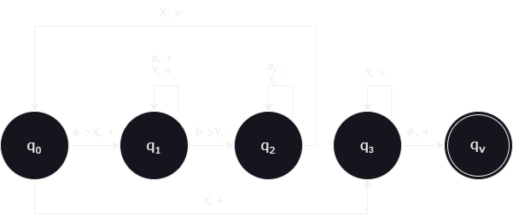

1.

(q0, #aaabb#) |- (q1, #Xaabb#) |- (q1,#Xaabb#) |- (q1, #Xaabb#) |- (q2, #XaaYb#)   
|- (q2, #XaaYb#) |- (q2, #XaaYb#) |- (q0, #XaaYb#) |- (q1, #XXaYb#) |- (q1, #XXaYb#)   
|- (q1, #XXaYb#) |- (q2, #XXaYY#) |- (q2, #XXaYY#) |- (q2, #XXaYY#) |- (q0, #XXaYY#)   
|- (q1, #XXXYY#) |- (q1, #XXXYY#) |- (q1, #XXXYY#)

2.

(q0, #aaaabbbb#) |- (q1, #Xaaabbbb#) |- (q1, #Xaaabbbb#) |- (q1, #Xaaabbbb#)  
|- (q1, #Xaaabbbb#) |- (q2, #XaaaYbbb#) |- (q2, #XaaaYbbb#) |- (q2, #XaaaYbbb#)  
|- (q2, #XaaaYbbb#) |- (q0, #XaaaYbbb#) |- (q1, #XXaaYbbb#) |- (q1, #XXaaYbbb#)  
|- (q1, #XXaaYbbb#) |- (q1, #XXaaYbbb#) |- (q2, #XXaaYYbb#) |- (q2, #XXaaYYbb#)  
|- (q2, #XXaaYYbb#) |- (q2, #XXaaYYbb#) |- (q0, #XXaaYYbb#) |- (q1, #XXXaYYbb#)  
|- (q1, #XXXaYYbb#) |- (q1, #XXXaYYbb#) |- (q1, #XXXaYYbb#) |- (q2, #XXXaYYYb#)  
|- (q2, #XXXaYYYb#) |- (q2, #XXXaYYYb#) |- (q2, #XXXaYYYb#) |- (q0, #XXXaYYYb#) |- (q1, #XXXXYYYb#) |- (q1, #XXXXYYYb#) |- (q1, #XXXXYYYb#)   
|- (q1, #XXXXYYYb#) |- (q2, #XXXXYYYY#) |- (q2, #XXXXYYYY#)   
|- (q2, #XXXXYYYY#) |- (q2, #XXXXYYYY#) |- (q0, #XXXXYYYY#)   
|- (q3, #XXXXYYYY#) |- (q3, #XXXXYYYY#) |- (q3, #XXXXYYYY#)   
|- (q3, #XXXXYYYY#) |- (qv, #XXXXYYYY##)